**“Sonido /p/ y descubre las palabras”.**

**Asignatura: Atención Fonoaudiológica Curso: Primero Básico**

**Fecha: 10 al 21 de agosto Profesional No Docente: Fonoaudióloga**

**I.- Objetivo de Aprendizaje:**

* **Conciencia fonológica: sonido /p/.**
* **Conciencia fonológica.**

**II.- Contenido: Sonido /p/. Conciencia fonológica. Análisis y síntesis fonémica de palabras..**

**III.- Objetivo de la clase: los estudiantes desarrollan habilidades fonológicas, específicamente con el sonido /p/, identificando el sonido consonántico inicial en palabras. Los estudiantes desarrollan el análisis y síntesis de palabras compuestas.**

**IV.- Indicaciones generales: Guía 1: Colorea los dibujos que comienzan con el sonido P. Guía 2: Descubre y escribe cada palabra uniendo el nombre de ambos dibujos.**

**V.- Actividad a desarrollar** : **Guía 1: Colorea los dibujos que comienzan con el sonido P.**

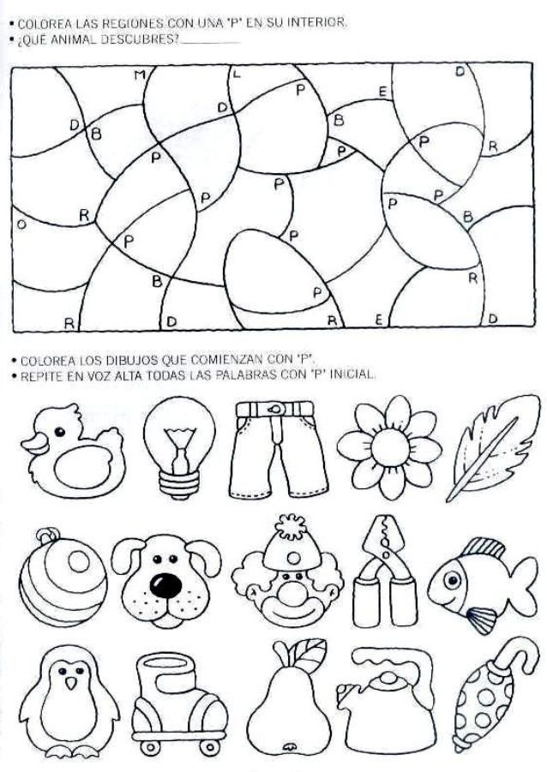

**Guía 2: Descubre y escribe cada palabra uniendo el nombre de ambos dibujos..**

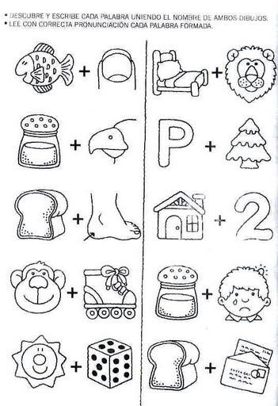

**VI.-** **Retroalimentación: para enviar las actividades realizadas está el correo electrónico** [**valeska.pinto@colegio-reneschneider.cl**](mailto:valeska.pinto@colegio-reneschneider.cl)**., o enviarla en la carpeta junto con las otras tareas al establecimiento el día en que corresponda ir a buscar el material semanal. Para dudas, consultas se pueden comunicar al wpp +56967282695**

**VII.- Fecha de envío: 26 de agosto.**

**VIII.- Cómo y/o donde enviar: correo electrónico de la fonoaudióloga** [**valeska.pinto@colegio-reneschneider.cl**](mailto:valeska.pinto@colegio-reneschneider.cl)**, como también en el establecimiento.**